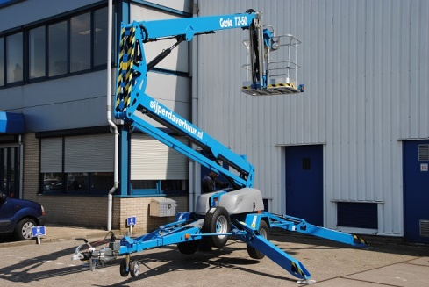

**Handleiding: knik-/ telescoop aanhanger 17 mtr.**

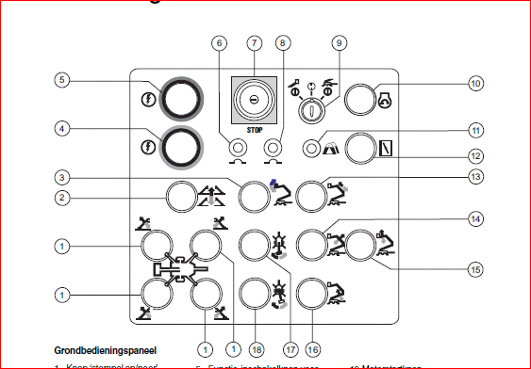

**Genie TZ50**

**Grondbedieningspaneel Genie TZ 50**

1 Knop ‘stempel op/neer’ en indicatielampje (afzonderlijke stempel)

2 Knop ‘automatische nivellering stempels’

3 Knop ‘platformnivellering’

4 Functie-inschakelknop voor: platform neer, primaire arm neer, primaire arm inschuiven,

secundaire arm neer, Jib neer, draaitafelrotatie naar rechts, platformrotatie rechts, stempel neer

5 Functie-inschakelknop voor: platform op, primaire arm op, primaire arm uitschuiven,

secundaire arm op, Jib op, draaitafelrotatie naar links, platformrotatie links, stempel op

6 15A zekering voor bedieningselementen circuits

7 Noodstopknop

8 15A zekering voor motorbedieningselementen (indien aanwezig)

9 Contactslot voor selectie platformbediening / uit / grondbediening

10 Motorstartknop (indien aanwezig)

11 Indicatielampje ‘overbelasting platform’ (indien aanwezig)

12 Motorchokeknop (indien aanwezig)

13 In-/uitschuifknop primaire arm

14 Knop ‘primaire arm op/neer’

15 Op/neer knop jib

16 Knop ‘secundaire arm op/neer’

17 Platformroteer knop (indien aanwezig)

18 Knop ‘draaitafelrotatie’

**Platformbedieningspaneel Genie TZ 50**

1 Functie-inschakelknop voor: platform neer, primaire arm neer, primaire arm inschuiven,

secundaire arm neer, Jib neer, draaitafelrotatie naar rechts, platformrotatie rechts (indien aanwezig)

2 Functie-inschakelknop voor: platform op, primaire arm op, primaire arm uitschuiven,

secundaire arm op, Jib op, draaitafelrotatie naar links, platformrotatie links (indien aanwezig)

3 Noodstopknop

4 Platform roteerknop (indien aanwezig)

5 Knop ‘platformnivellering’

6 Primaire arm uit/inschuiven

7 Op/neer knop jib

8 Snelheidscontroller armfuncties

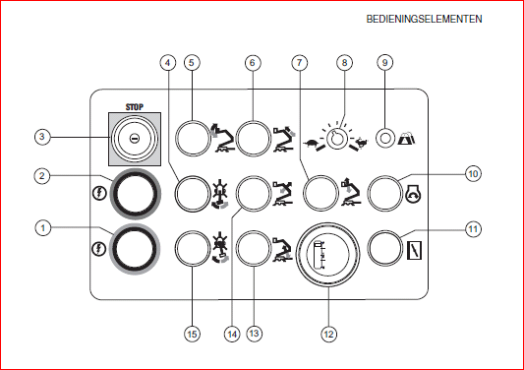9 Indicatielampje ‘overbelasting platform’ (indien aanwezig)

12 Accuconditie meter

13 Knop ‘secundaire arm op/neer’

14 Knop ‘primaire arm op/neer’

15 Knop ‘draaitafelrotatie

**Bediening vanaf de grond**

1 Draai het contactslot naar grondbediening.

2 Trek de noodstopknop uit in de stand aan.

3 Druk op de gele functie inschakelknop en houd deze ingedrukt. Druk op de knop

‘automatische nivellering’ of de afzonderlijke stempelknoppen en houd deze ingedrukt om de

stempels neer te laten en de machine vlak te stellen.

4 Gebruik het waterpas om te controleren of de machine vlak staat.

**Platform heffen / dalen**

1 Druk op de betreffende functie-inschakelknop en houd deze ingedrukt.

2 Druk op de armfunctieknoppen aan de hand van de markeringen op het bedieningspaneel en

houd deze ingedrukt.

**Bediening vanuit het platform**

1 Draai het contactslot naar platformbediening.

2 Trek de rode noodstopknop van zowel de grond als de platformbediening uit in de stand aan.

**Platform heffen / dalen**

1 Druk op de betreffende functie-inschakelknop en houd deze ingedrukt.

2 Druk op de bijbehorende armfunctieknop aan de hand van de markeringen op het

bedieningspaneel en houd deze ingedrukt.

**Let op: Afbeelding bediening en instructie kan per bouwjaar / type verschillend zijn.**